山西大学附中
2012~2013学年第一学期高三10月考
生物试题
（考查时间：90分钟）
一、选择题（每题只有一个正确选项，每题2分，共60分）
1、下列有关生物体内水和无机盐的叙述错误的是( )
A．细胞代谢过程中，叶绿体、核糖体和中心体中都有水生成
B．水既是细胞内良好的溶剂，又是生物体内物质运输的主要介质
C．无机盐离子对维持血浆的正常浓度和酸碱平衡等有重要作用
D．镁是构成叶绿素的必需成分，植物缺乏镁时会导致叶片发黄
2、大肠杆菌细胞与洋葱表皮细胞相比，所共有的成分或结构包括（ ）
①细胞壁 ②细胞膜 ③细胞质 ④细胞核 ⑤DNA ⑥染色体 ⑦核糖体
A．①②③④⑤ B．①②③⑤⑥
C．①②③⑤⑦ D．①②③⑤⑥⑦
3、某同学以新鲜洋葱鳞片叶内表皮为材料，经不同处理和染色剂染色，用高倍显微镜观察。下列描述正确的是( )
A．经吡罗红甲基绿染色，可观察到红色的细胞核
B．经吡罗红甲基绿染色，可观察到绿色的细胞质
C．经健那绿染色，可观察到蓝绿色颗粒状的线粒体
D．经苏丹Ⅲ染色，可观察到橘黄色颗粒状的蛋白质
4、下列有关生命的物质基础和结构基础的阐述，正确的是（ ）
A. 噬菌体的组成元素一定含有C、H、O、N、P
B. 细胞生物的RNA可通过自我复制或转录合成
C. 真核细胞内的酶都分布在生物膜上
D. 细胞中的有机物是在不断变化的，无机物是稳定不变的
5、下列关于细胞器的叙述中不正确的是( )
A．常用差速离心法分离细胞内各种细胞器
B．溶酶体内含有多种水解酶，能吞噬并杀死侵入细胞的病毒或病菌
C．中心体广泛分布于动物及低等植物细胞内，在有丝分裂前期中心体倍增并移至细胞两极
D．内质网和高尔基体之所以可以相互转化，原因是具有共同的物质组成和相似的空间结构
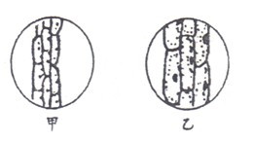
6、右图是用显微镜观察植物细胞的叶绿体实验中的两个视野，要把视野中的物像从甲图转为乙图，下列操作步骤正确的排序是( )
①转动细准焦螺旋
②转动粗准焦螺旋 ③移动装片
④调节光圈(或转换反光镜)
⑤转动转换器
A．③—⑤—②—① B．④—③—②—⑤
C．③—①—④—⑤ D．③—⑤—④—①
7、将洋葱细胞放入大于细胞液浓度的KNO₃溶液中，一段时间后用显微镜未观察到质壁分离现象，原因可能是该细胞( )
①KNO₃溶液浓度过高，处理时间过长导致细胞死亡 ②是死细胞
③是根尖分生区细胞 ④质壁分离后又自动复原
A．①②③ B．①②④
C．②③④ D．①②③④
8、关于细胞的叙述，错误的是（ ）
A．细胞核、核糖体、线粒体和叶绿体中均能发生碱基互补配对
B．卵细胞、神经细胞虽没有细胞周期，但化学成分都不断更新
C．肺炎双球菌等原核细胞、酵母菌等真核细胞的遗传物质都是DNA
D．蓝藻之所以能够进行光合作用是因为细胞内含有叶绿体
9、下图甲是H₂O₂酶活性受pH影响的曲线，图乙表示在最适温度下，pH＝b时H₂O₂分解产生的O₂量随时间的变化。若该酶促反应过程中改变某一初始条件，以下改变正确的是( )
A．pH＝a时，e点下移，d点左移
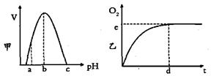
B．pH＝c时，e点为0
C．温度降低时，e点不移，d点右移
D．H₂O₂量增加时，e点不移，d点左移
10、下图表示植物细胞中的某种代谢过程示意图，以下有关该代谢过程说法不准确的是（ ）
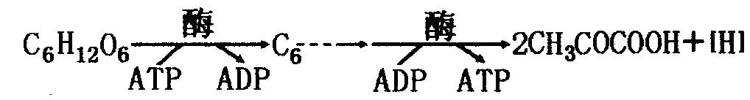
A．代谢在细胞质基质中进行
B．后面ATP的能量来自前面ATP
C．代谢产物可进入线粒体中
D．该代谢过程也存在乳酸菌细胞中
11、嗜盐菌是一种能在盐腌肉类食品表面生长的细菌，该菌中有一种结合蛋白称为菌紫质，能将光能转换成化学能。下列叙述正确的是（ ）
A．嗜盐菌细胞液的浓度大于外界溶液
B．嗜盐菌的能量来源可能不止一种
C．菌紫质可作为嗜盐菌的直接能源物质
D．加入呼吸抑制剂不影响菌紫质
12、下列关于细胞分化、衰老、癌变和凋亡的叙述，错误的是（ ）
A.细胞凋亡时有些酶的活性会增强
B.分化和癌变过程中均发生遗传物质的改变
C.造血干细胞分化成白细胞的过程不可逆
D.衰老细胞具有水分减少、代谢减慢等特征
13、下列有关细胞全能性的叙述错误的是( )
A．克隆绵羊“多利”的诞生证明了动物细胞具有全能性
B．细胞全能性产生的根本原因是细胞内有一套发育成完整个体的全部遗传信息
C．斯图尔德的组织培养成功表明植物细胞具有全能性
D．细胞分化程度越高，它的全能性就越低
14、右图为人体细胞的分裂、分化、衰老和死亡过程的示意图，图中①一⑥为各个时期的细胞，a～c表示细胞所进行的生理过程。据图分析，下列叙述正确的是( )
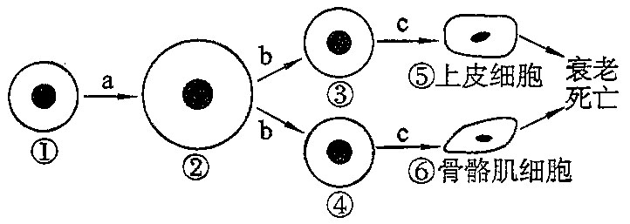
A．与①相比，②的表面积与体积的比值增大，与外界环境进行物质交换的能力增强
B．⑤与⑥的基因型相同，蛋白质的种类也相同
C．若⑤⑥已失去分裂能力，则其细胞内遗传信息的流动方向为DNA→RNA→蛋白质
D．细胞的衰老与死亡就会引起人体的衰老与死亡
15、核酸是一切生物的遗传物质，下列有关核酸的说法正确的是（ ）
A．使用盐酸能加速甲基绿进入细胞，并有利于甲基绿与DNA结合
B．真核生物的遗传物质都是DNA，部分原核生物遗传物质是RNA
C．DNA分子的每个脱氧核糖上均连接一个磷酸和一个含氮碱基
D．RNA病毒的遗传物质均能在宿主细胞中反向转录生成DNA
16、下列有关³⁵S标记噬菌体侵染无标记细菌实验的叙述中，正确的是 （ ）
A．³⁵S主要集中在沉淀物中，上清液中也不排除有少量的放射性
B．要得到³⁵S标记噬菌体必须直接接种在含³⁵S的动物细胞培养基中才能培养出来
C．采用搅拌和离心手段，是为了把蛋白质和DNA分开，再分别检测其放射性
D．在该实验中，若改用³²P、³⁵S分别标记细菌DNA、蛋白质，复制4次，则子代噬菌体100％含³²p和³⁵S
17、甲至丁为二倍体生物卵巢中的一些细胞分裂图，有关判断正确的是（ ）
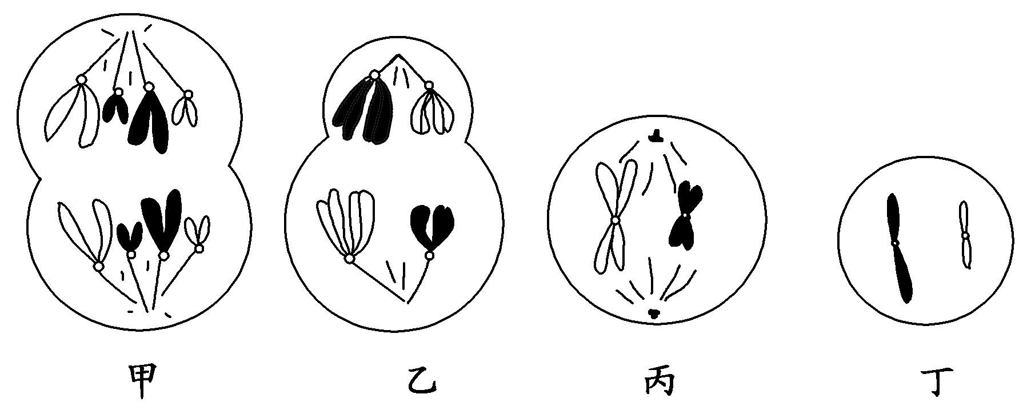
A．若图中所示细胞分裂具有连续性，则顺序依次为乙→丙→甲→丁
B．甲、乙、丙细胞中含有的染色体组数目依次为4、2、1
C．若乙的基因组成为AAaaBBbb，则丁的基因组成为AaBb
D．乙是次级卵母细胞，丁可能为卵细胞
18、用甲种病毒的RNA与乙种病毒的蛋白质外壳组成一种转基因病毒丙，以病毒丙侵染宿主细胞，在宿主细胞中产生大量子代病毒，子代病毒具有的特征是 ( )
A．甲种病毒的特征 B．乙种病毒的特征
C．丙种病毒的特征 D．子代独具的特征
19、下列各项的结果中，不可能出现 3 ：1 比值的是( )
A．¹⁵N 标记的DNA在¹⁴N 培养液中复制三次，子代中不含¹⁵N 的DNA与含¹⁵N 的DNA数量之比
B．黄色圆粒豌豆（YyRr）与黄色圆粒豌豆（YyRR）杂交子代的性状分离之比
C．酵母菌有氧呼吸与无氧呼吸消耗葡萄糖量相同时吸入O₂的量与两者产生的CO₂总量之比
D．动物的一个初级卵母细胞经减数分裂形成的第二极体与卵细胞的数目之比
20、下列关于生物科学方法的叙述中正确的是( )
①分离细胞内各种细胞器可以使用差速离心法
②卡尔文用放射性同位素标记法研究CO₂中的碳在光合作用中转化成有机物中碳的途径
③沃森和克里克用建构数学模型的方法研究DNA的结构
④摩尔根运用类比推理的方法证明基因位于染色体上
A．①② B．①③
C．②③ D．②④
21、一对表现正常的夫妇，生了一个孩子既是红绿色盲又是“超雄综合症"（XYY）的患者，从根本上说，前者的病因与父母中的哪一方有关？后者的病因发生在什么时期？( ) A．与父亲有关；减数第一次分裂
B．与母亲有关；减数第二次分裂
C．与母亲有关；减数第一次分裂
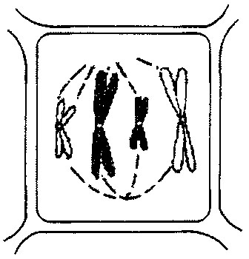
D．与父母亲都有关；受精作用
22、右图是从一种生物体内获得的某个细胞的示意图，下列描述中存在问题的是( )
A．用龙胆紫染色可观察到染色体、纺锤体和赤道板
B．该细胞分裂的末期在赤道板的位置会出现细胞板
C．此时细胞中含有4条染色体，8个DNA分子
D．这种生物体内所含的多糖是淀粉和纤维素，二糖是蔗糖或麦芽糖
23、在狗的精巢中，由A、T两种碱基参与构成的核苷酸共有X种；其DNA分子结构稳定性最低的时期在细胞周期的Y期；DNA复制出的2个DNA分子彼此分离发生在Z期。下列有关X、Y、Z的叙述正确的是（ ）
A、2、分裂间期、有丝分裂后期和减数第二次分裂后期
B、5、分裂间期、有丝分裂后期和减数第一次分裂后期
C、4、分裂前期、有丝分裂第一次和第二次分裂后期
D、3、分裂间期、有丝分裂后期和减数第二次分裂后期
24、关于细胞分裂的说法，正确的是( )
A．真核细胞的分裂方式只包括两种：有丝分裂和减数分裂
B．有丝分裂分裂期可人为划分为：间期、前期、中期、后期、末期
C．减数分裂第一次分裂完成时，染色体数目与正常体细胞相比减半
D．人的成熟红细胞可以进行有丝分裂，蛙的红细胞能进行无丝分裂
25、人类的多指（A）对正常指（a）为显性，属于常染色体遗传病。在一个多指患者（Aa）的下列各细胞中，不含或可能不含显性基因A的是 ( )
①神经细胞 ②成熟的红细胞 ③初级性母细胞 ④次级性母细胞 ⑤肌肉细胞 ⑥成熟的性细胞
A．①②⑥ B．④⑤⑥
C．①③⑤ D．②④⑥
26、在含有四种碱基的DNA区段中，有腺嘌呤a个，占该区段全部碱基的比例为b，则( )
A．b≤O．5 B．b≥O．5
C．胞嘧啶为a(1／2b—1)个 D．胞嘧啶为b(1／2a一1)个
27、关于右图DNA分子片断的说法正确的是( )
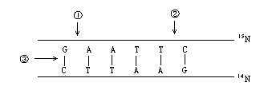
- 限制性内切酶可作用于①处，解旋酶作用于③处
B．②处的碱基缺失导致染色体结构的变异
C．把此DNA放在含¹⁵N原料的培养液中复制2代，子代DNA中含¹⁵N的DNA占3/4
D．该DNA的特异性表现在碱基种类和（A+T）/（C+G）的比例上
28、细胞核内与遗传有关的物质，从复杂到简单的结构层次是 （ ）
A．DNA→染色体→脱氧核苷酸→基因
B．染色体→脱氧核苷酸→DNA→基因
C．DNA→染色体→基因→脱氧核苷酸
D．染色体→DNA→基因→脱氧核苷酸
29、下列关于遗传密码子的叙述中，错误的是 （ ）
A．一种氨基酸可能有几种与之相对应的遗传密码
B．GTA肯定不是遗传密码子
C．每种密码子都有与之对应的氨基酸
D．信使RNA上的GCA在人细胞中和小麦细胞中决定的是同一种氨基酸
30、有人从4种生物中提取核酸,分析它们的碱基比例如表。表中事实不能说明是( )
生物 | A | G | U | T | C
甲 | 25 | 25 | 14 | 23 | 19
乙 | 23 | 24 | 27 | — | 25
丙 | 31 | 19 | — | 31 | 19
丁 | a | b | ? | ? | 20
A.从生物乙中提取的核酸是RNA
B.从生物丙中提取的核酸很可能是双链DNA
C.生物甲一定是具有细胞结构的生物
D.从生物丁中提取的一个核酸分子，经分析后已知a+b=50，腺嘌呤150个，鸟嘌呤225个，则该生物很可能是噬菌体

二、简答题(40分)
1、（8分）图A表示一动物精巢内细胞分裂及其精子形成过程中DNA相对数量的变化曲线，图B表示在上述的细胞分裂过程中的各个时期染色体变化模式图，请据图分析回答：

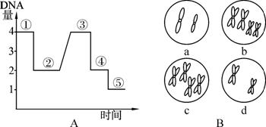
（1）A图①阶段属于哪一种细胞分裂方式：＿＿＿＿。
（2）B图所示的a、b、c、d 4个图像，分别是A图所示的①～⑤中的什么时期？（填图中的代号）a＿＿＿＿，b＿＿＿＿，c＿＿＿＿，d＿＿＿＿。
（3）B图所示的a、b、c、d图中的DNA量与体细胞DNA量不相同的是＿＿＿＿。
（4）A图①时期，细胞内有＿＿条染色体，＿＿个DNA分子。
2、（9分）细胞中许多代谢活动都与水有密切关系，下图甲、乙、丙、丁分别表示与水有关的生理过程，请据图回答：
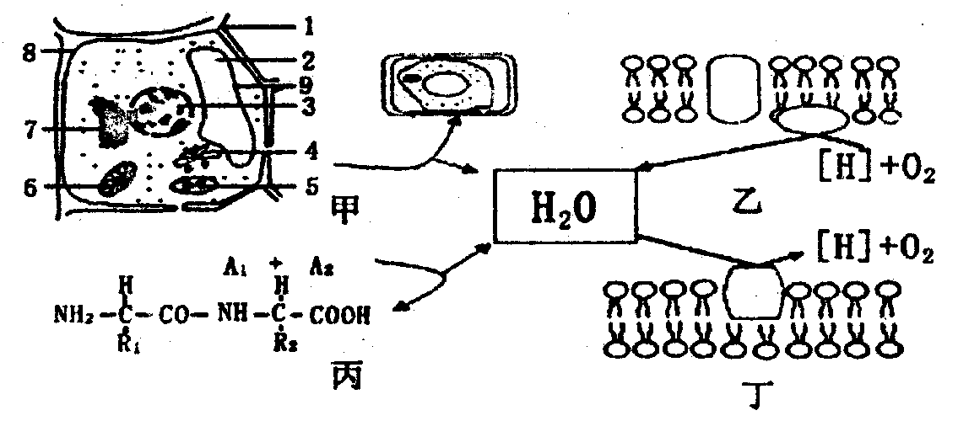
（1）甲图中的细胞结构不属于原生质层的是：_____________（填标号）；含有核酸的细胞结构有：_____________（填标号）。
（2）发生乙、丁反应的膜状结构分别是_________________、________________。丁反应所需要的外界条件是__________________________。
（3）丙图中的化学反应称为_______________，A₁与A₂结构上不同之处在于 ______________，破坏细胞核中的_____________（结构）会影响该过程的发生。
（4）分离动物细胞结构时必须首先破坏细胞膜，破坏细胞膜最常用、最简便的方法是___________________________________。
3、（7分）细胞作为最基本的生命系统，其形态、结构、功能保持相对稳定。生命系统通过各个层次的信息和反馈调节等活动维持其自身稳定，执行其正常功能。图1为高等动物细胞亚显微结构模式图，图2表示细胞间通讯中信号分子对靶细胞作用的一种方式。
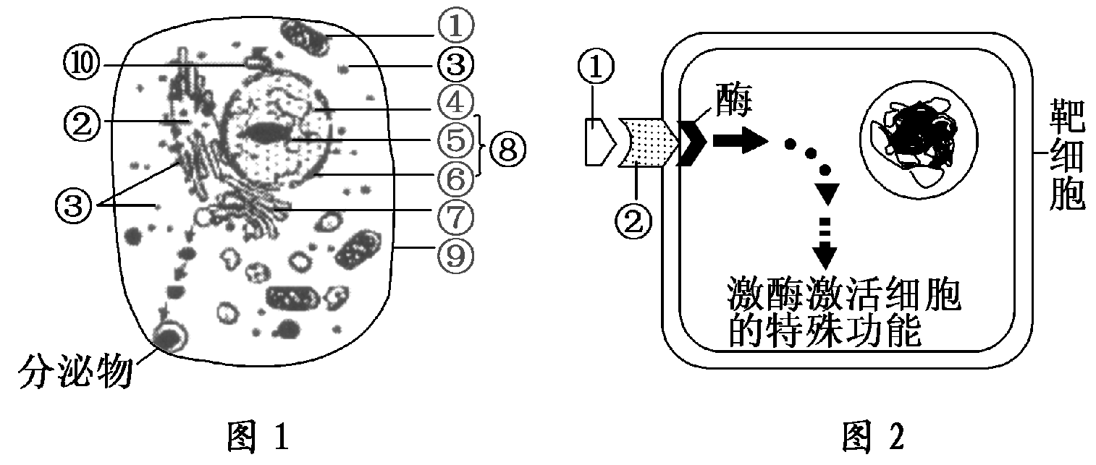
（1）图1的⑨对细胞的生命活动至关重要的功能特性是 。
（2）从化学成分角度分析，流感病毒与图1中结构 （填序号）的化学组成最相似。
（3）图2中①为信号分子，结构②的组成成分是 。
（4）在图1中，能发生碱基互补配对现象的细胞器有 （填序号）。
（5）具有图1细胞的生物，在生态系统的结构中不可能是 成分。
（6）若该动物细胞可产生生长激素，则此细胞为 细胞，生长激素合成分泌过程中依次经过的细胞结构有 （填序号）。

4、（7分）据图回答问题：
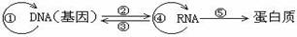

⑴图中①的生理过程叫_______，进行的时间主要是细胞分裂的____期。
⑵图中②进行的场所主要是________。
⑶图中③过程需要在________酶作用下才能进行。
⑷图中④的生理过程的发现，说明RNA也可作为生物的_________。
⑸图中⑤的生理过程进行的场所是________，据此可知该过程在下列哺乳动物细胞中不可能发生的是（ ）。
A.乳腺细胞 B.肝细胞 C.成熟的红细胞 D.神经细胞

5、（9分）人类和果蝇都是XY型性别决定的生物。在人类和果蝇中性染色体和性别的关系如下表所示。

 | XY | XX | XXX | XXY | XO | XYY
性指数 | 0.5 | 1 | 1.5 | 1 | 0.5 | 0.5
人的性别 | 男性 | 女性 | 超女性 | 男性 | 女性 | 超男性
果蝇性别 | 雄性 | 雌性 | 超雌性(死亡) | 雌性 | 雄性 | 雄性

根据以上材料回答下列问题：
(1)人类男性的性别取决于________染色体，该染色体上基因的遗传特点一般是________。
(2)性指数是指X染色体的数量和常染色体组数的比，果蝇的性别取决于性指数，当性指数≥1时，果蝇为________性；当性指数≤0.5时，果蝇为________性。
(3)某人性染色体组成为XYY，属于_______病，这是由于父亲精原细胞在减数________期发生了异常；该人处于有丝分裂后期的体细胞中含有________条染色体。
(4)蜜蜂的性别决定主要与染色体组数有关，正常的雌蜂是二倍体，未受精的卵细胞发育成雄蜂，受精卵发育成雌蜂(蜂王、工蜂)，则雄蜂是________倍体。假设蜂王的基因型为AaBb(两对基因位于不同对的同源染色体上)，则该蜂王的子一代雄蜂的基因型有________种。

山大附中高三10月月考生物试题答案
一、选择题（每题只有一个正确选项，每题2分，共60分）
A C C A C; D D D C B;
B B A C A; A B A C A;
B A D C D; C A D C D

二、简答题
1、
（1）有丝分裂 （2）⑤ ③ ① ④ （3）a、b、c （4）4 8
2、
（1）1、2、3 5、6、3
（2）线粒体内膜 类囊体薄膜 光
（3）脱水缩合 R基不同 核仁
（4）将细胞放到蒸馏水中，细胞吸水涨破
3、
（1）选择透过性
（2）③ （3）糖蛋白
（4）① ③ （5）生产者
（6）垂体 ③②⑦⑨

4、
⑴DNA复制 间 ⑵ 细胞核 ⑶逆转录酶 ⑷遗传物质 ⑸核糖体 C

5、
(1)Y 传男不传女 (2)雌 雄 (3)染色体遗传 第二次分裂后期 94 (4)单 4

